Fournitures pour la rentrée  - Des chaussures de ville simples à enfiler et à fermer (éviter les chaussures type Converse et Doc Martins)  - Une paire de baskets en toile ou en cuir sans lacets ou une paire de chaussons en cuir pour l’éducation motrice  - Un petit sac à dos pour les élèves fréquentant le périscolaire le matin ou le soir, afin d’éviter que les mots d’information ne se perdent).  - Une serviette de table, une cuillère si votre enfant prend un petit déjeuner  - Un sac en tissu ou en plastique solide (pour le prêt de livres de bibliothèque. Taille idéale : environ 26x34 cm)  - Un grand classeur 2 anneaux. (Épaisseur 4cm).  - 6 intercalaires  - Un maxi cahier (format 24 x 32 cm, 96 pages)  - Un maxi protège-cahier incolore (format 24 x 32 cm)  - 1 rouleau d’essuie-tout et 1 boîte de mouchoirs  - Une attestation d’assurance pour l’année scolaire 2016/2017 (Responsabilité civile (pour les dommages dont l’enfant serait l’auteur) + Individuelle Accident (pour ceux qu’il pourrait subir)) |  | 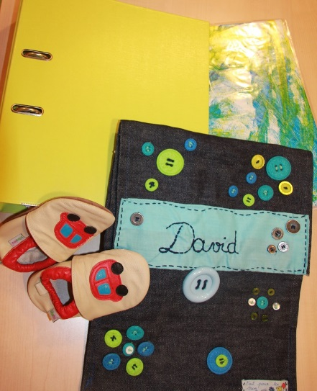
Pensez à marquer tous ces objets et les vêtements, les chaussures, les écharpes, bonnets, sacs, tout ce qui s’enlève et s’accrochent au casier de l’enfant (gilet et pull) puisque les enfants, surtout les petits, ne reconnaissent pas toujours leurs affaires.
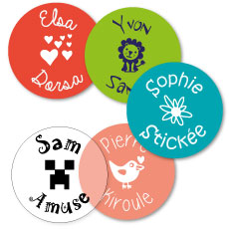 | Pour vous faciliter le marquage, la coopérative de l’école et la société d’étiquettes (autocollantes ou thermocollantes) A-qui-S sont partenaires.  Nous vous invitons à visiter le site Internet www.aquis.fr et à faire votre choix. Grâce à ce partenariat vous bénéficierez d’une réduction et la coopérative percevra 15% du montant de votre achat. (voir document fourni)

